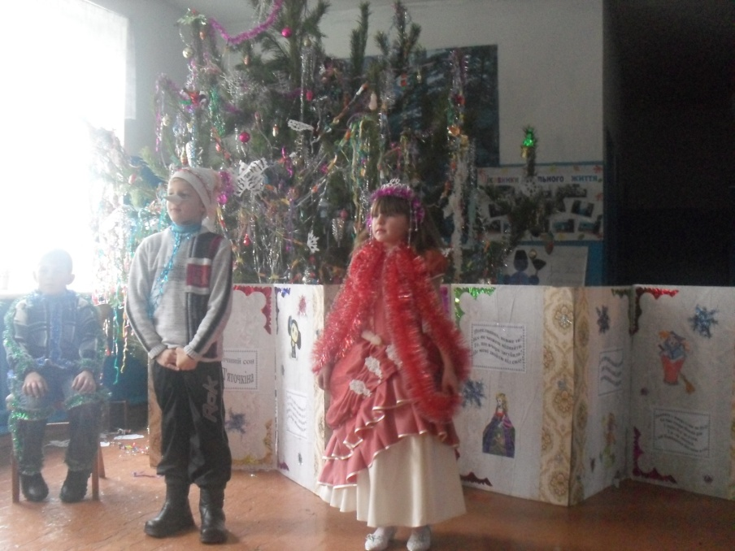

**Буратіно**

Доброго здоров’я вам, люди!

Хай вам щастя завжди буде!

Хлібця в вашу оселю,

Многая літ веселих!

**Попелюшка**

Розкажу я вам цікаву новинку:

Завітали до нас гості на годинку..

Поведу я вас в чарівну казку,

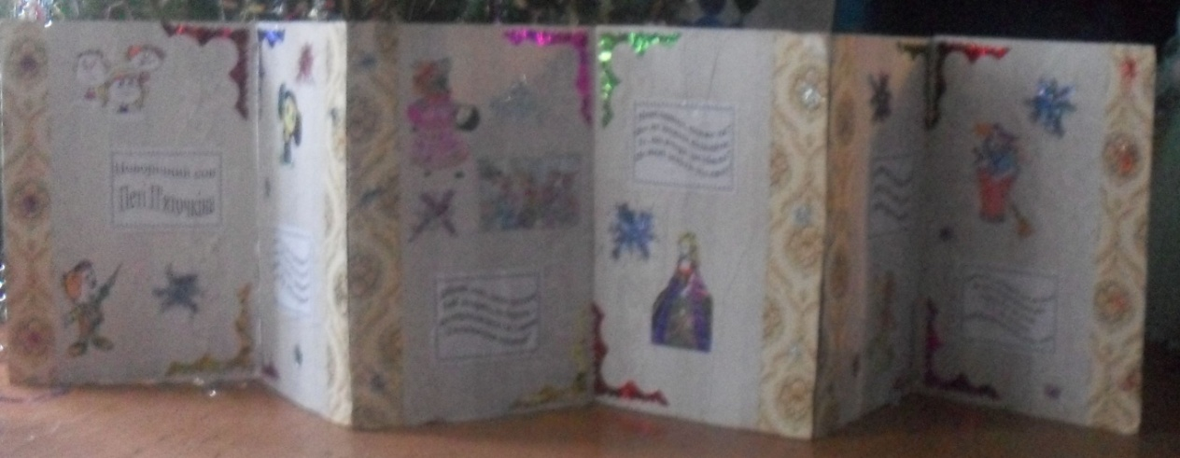Тільки слухайте, будь ласка.

*(Біля ялинки - макет книжки, на сторінках якої зображені казкові герої, з якими зустрічається Петя у своєму сні)*

*(Звучить пісня «Спят усталые игрушки»)*

**Буратіно**

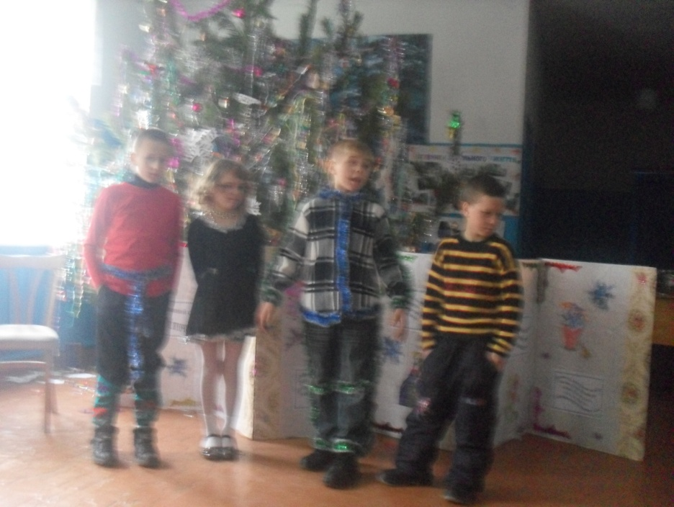Петя П’яточкін замислився і не помітив, як заснув міцним сном і сниться йому…

**1 сторінка**

**1 друг Петі**

Скільки можна тут сидіти,

Не набридло ще тобі?

Не кричати, не шуміти,

Мати спокій голові?

**2 друг Петі**

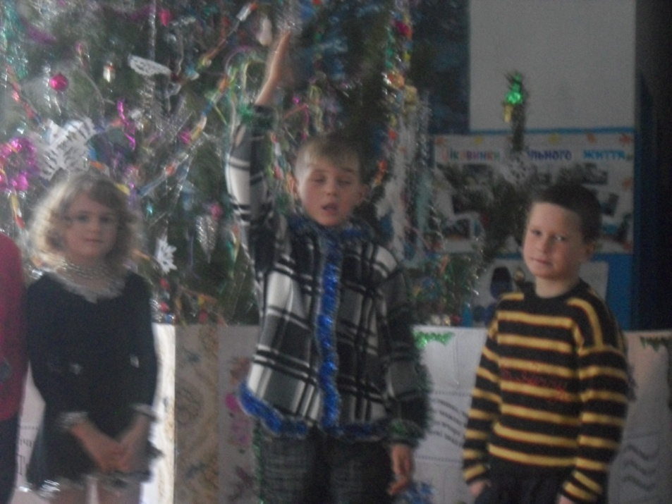Ти поглянь, що всюди стало,

Це ж такого не бувало,

Щоб сусіднє вороння

Літало тут навмання!

**3 друг Петі**

Двір без тебе пропадає,

Кіт Кузьма біди не знає,

Пес Барбос не в конурі,

Біга радісно в дворі.

**1 друг Петі**

Як себе ти почуваєш?

Ти випадком не хвораєш?

Як живеш ти без м’яча,

Без рогатки, без квача?

**Петрик**

Не сумуйте, любі друзі,

Передайте всім в окрузі –

П’яточкін на місці є!

Просто в нього справа є…

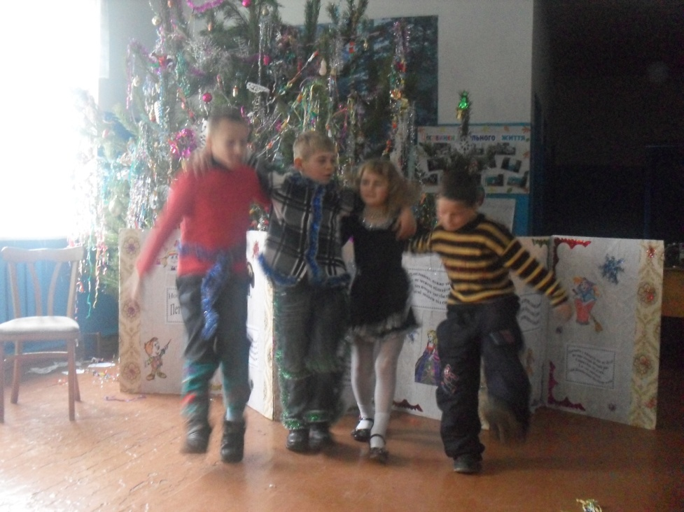*(Друзі з Петриком танцюють під пісню «В каждом маленьком ребенке»)*

**2 друг Петі**

Що за справа? Щось

цікаве?

**3 друг Петі**

Комусь п’ятачка натремо?

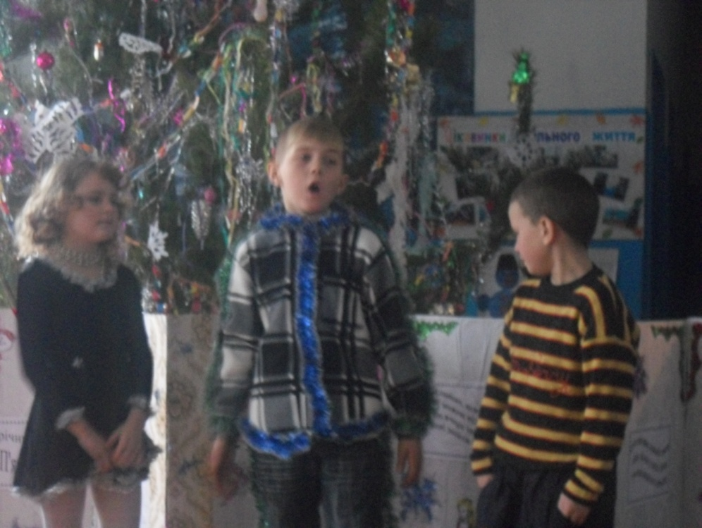

**1 друг Петі**

Чи портфеля заберемо?

**Петрик**

Темнота ви, темнота,

В мене вже не ті літа…

Хочу я таке зробити,

Що тобі й не уявити!

**2 друг Петі**

Та невже убить дракона?

Чи зустріти Покемона?

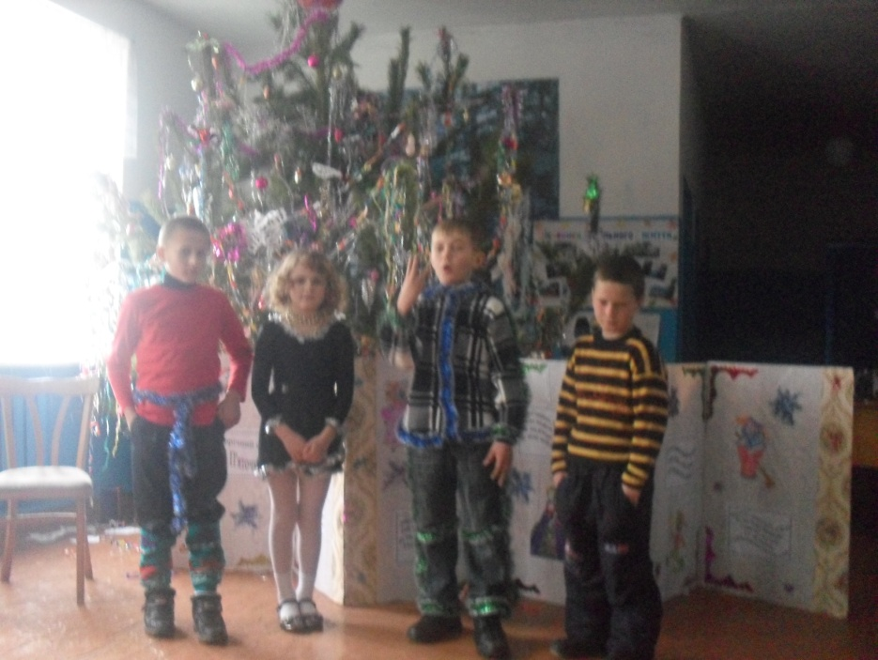**Петрик**

Вам пояснювать несила!

Ви питаннями втомили!..

От би в космос полетіти,

Білку з Стрілкою зустріти.

Помахати їм рукою,

Корм узяти із собою.

Або Місяць причепити до велосипеда,

Віні-Пуху відіслати аж три бочки з медом!

Подвиг я зробити хочу…

Чи удень, чи серед ночі!

І тому, я твердо знаю,

В путь-дорогу вирушаю.

**3 друг Петі**

Від зла хай вірна зброя зберігає!

**1 друг Петі**

Удачі, П’яточкін! Ми всі тебе чекаєм!

**Петрик**  Дякую вам, друзі!

*(Пісня «Настоящий друг»)*

**2 сторінка**

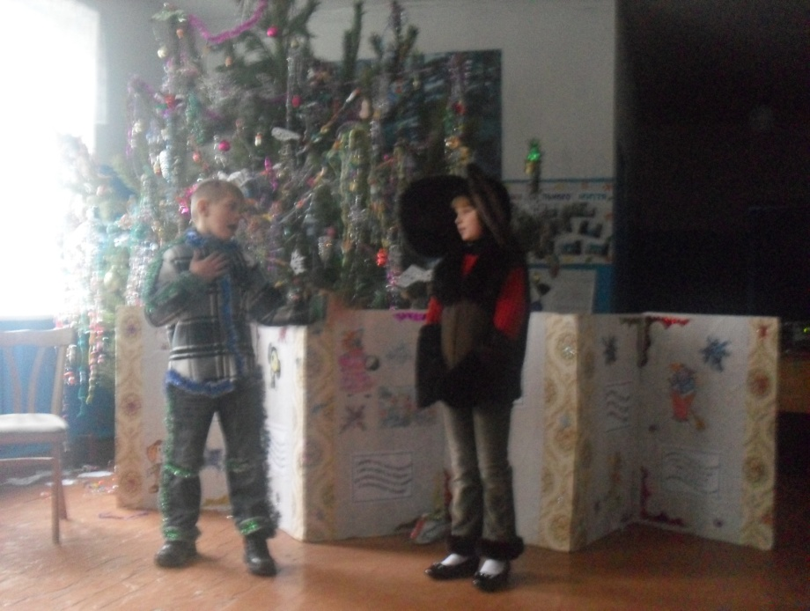*(Під пісню «Чебурашка» заходить Чебурашка, співає 1 куплет пісні)*

**Петрик**

Ти хто, чудо клаповухе?

Хто тобі натягав вуха?

Щоби я таким зробився,

Я би добре провинився…

**Чебурашка**

Чебурашкою я звуся,

Не сварюся я й не б’юся.

В цій країні проживаю,

Зла нікому не бажаю.

**Петрик**

Справи йдуть у нас на лад,

Ти для мене справжній скарб. Укажи дорогу вірну.

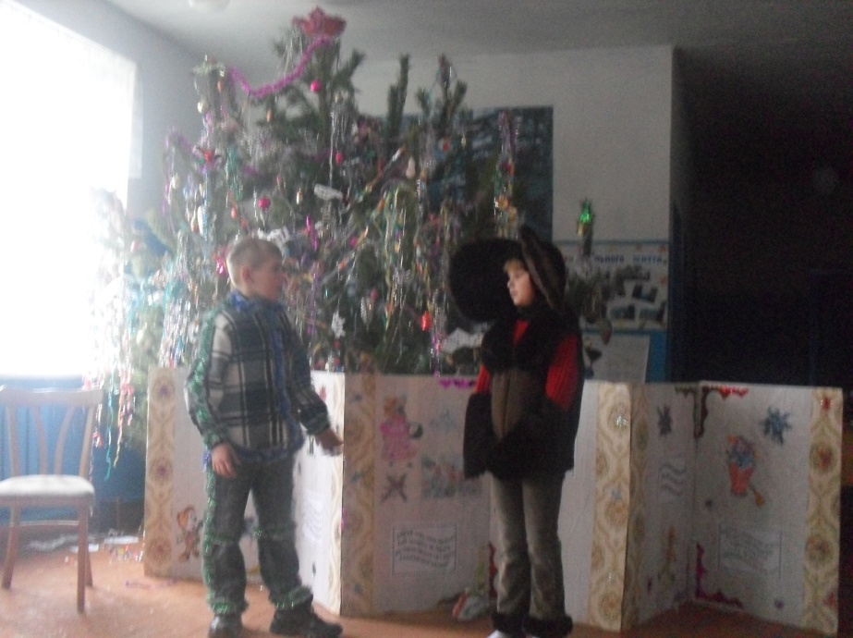**Чебурашка**

Не скажу, образив вушка,

Я для тебе не подружка,

Вушка в мене для краси,

Вибачення попроси.

**Петрик**

Справді, це така краса,

Як у дівчини коса.

Ти із ними такий милий,

В них, напевно, твоя сила!

**Чебурашка**

Добре, бачу ти хороший…

Бачиш, онде видно стріху,

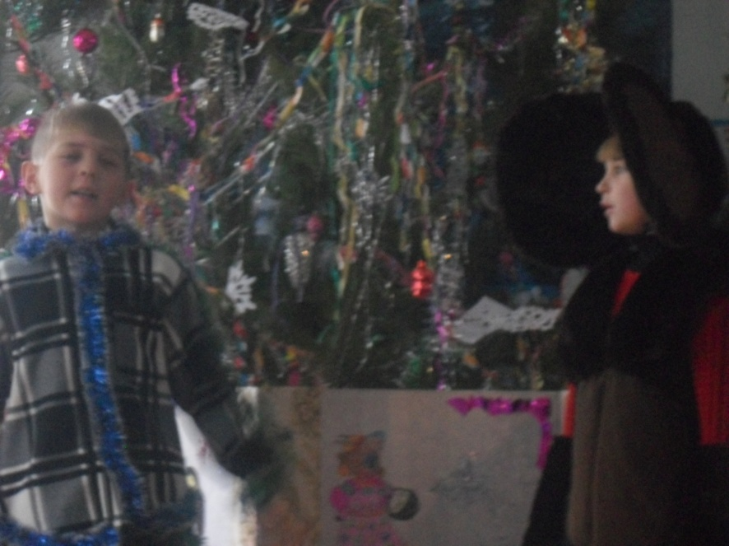Там живе одна козлиха,

Що виховує малят –

Як усе ти їй розкажеш,

Так дорогу і покаже.

**Петрик**

Дякую, ти мій маленький,

До побачення, рідненький!

**3 сторінка**

*Мама коза з козенятами виходять під пісня із кінофільму «Вовк та семеро козенят»)*

**Коза**

Дітки-козенятка! Я піду на базар,

а ви залишайтеся вдома і дверей

нікому не відчиняйте.

*(Коза виходить. Козенята танцюють під пісню «Мы маленькие дети»)*

**1 козеня** Є-є-с! Мама пішла! Свято починається!

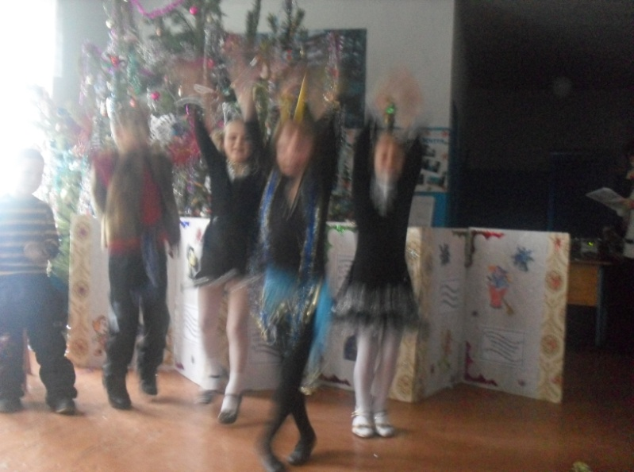*(Танець козенят під пісню «Американо»)*

**2 козеня**

Шухер, братва, мама

повернулась.

**3 козеня** Мамо, кашки хочу їсти!

**4 козеня** Я хотів на лавку сісти!

**5 козеня** Мамо, бантик зав’яжи!

**1 козеня** Казку на ніч розкажи!

**2 козеня** Ой, болять у мене ріжки!

*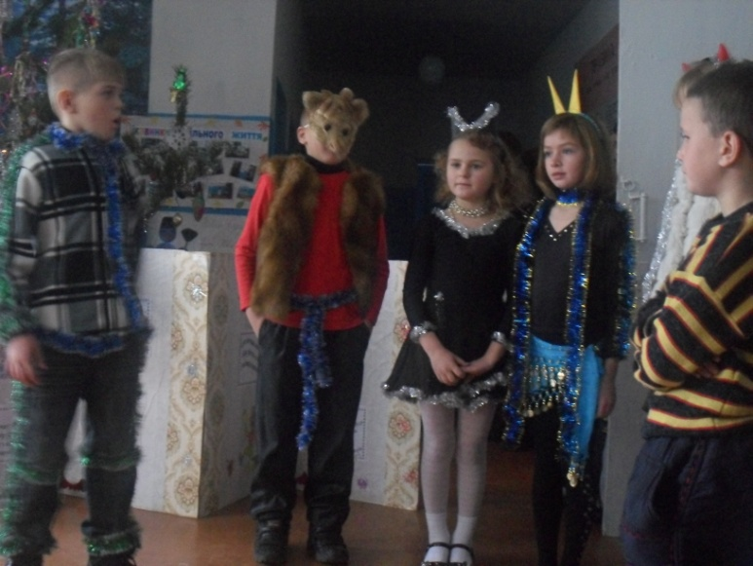(Заходить Петрик)*

**Петрик**

*(Пошепки, почісуючи потилицю)*

Ситуація оця нагадала Петруся…

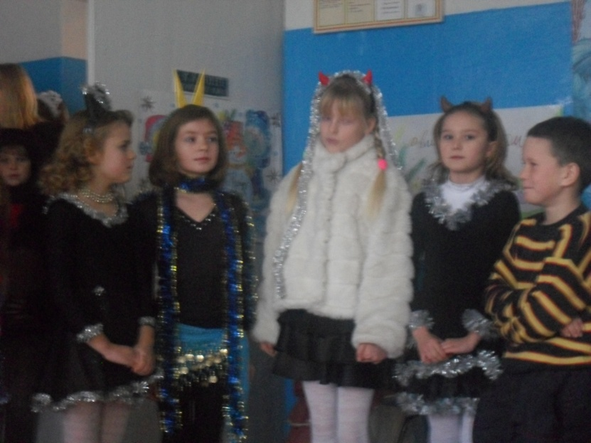**Коза**

Кругом ходить голова.

Рано спати не лягаю,

Все виховую й навчаю.

Я люблю своїх дитят –

Спритних, милих козенят.

**Петрик**

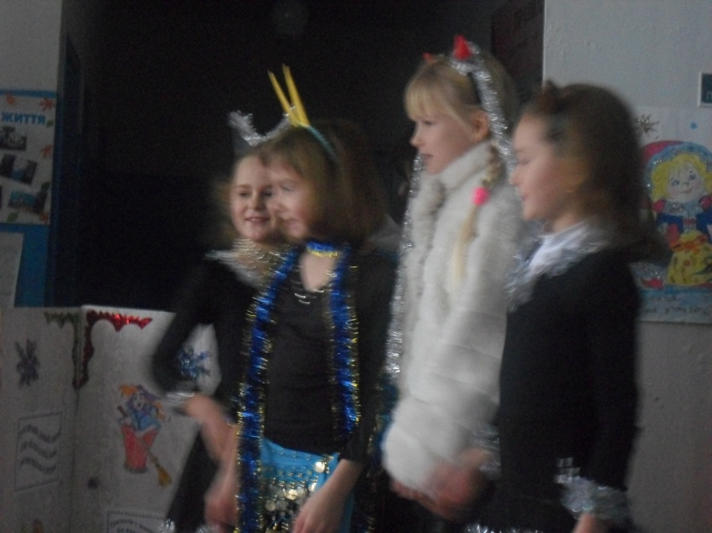Добрий день, козо-матусю!

Тобі заздрить не беруся…

Як справляєшся ти з ними,

З козенятами малими?

**Коза**

Важкувато, що й казати,

А на душі так любо, мило,

З ними я така щаслива!

**Петрик** Ти мені вкажи дорогу!

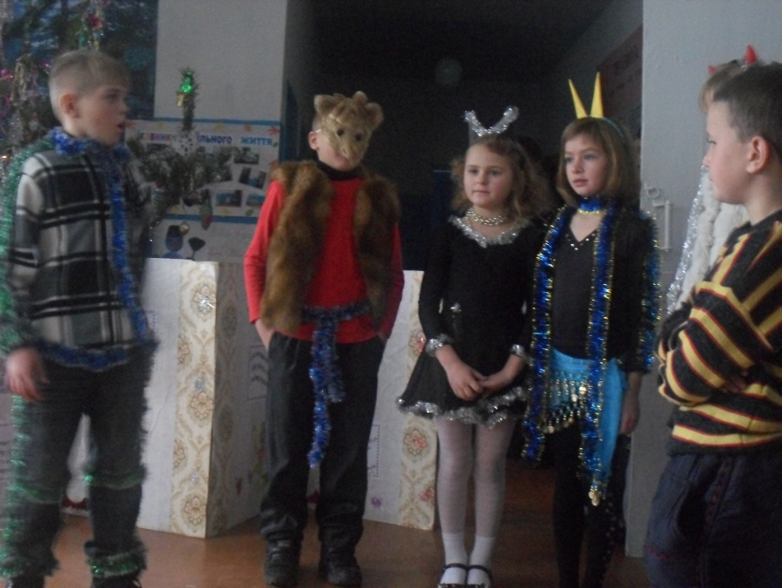**Коза**

Звісно, я вкажу дорогу.

Йти тобі іще не довго,

У дорозі не вагайся,

Без потреби не спиняйся.

**4 сторінка**

*(Виходить Попелюшка під пісню із мультфільму «Щелкунчик»)*

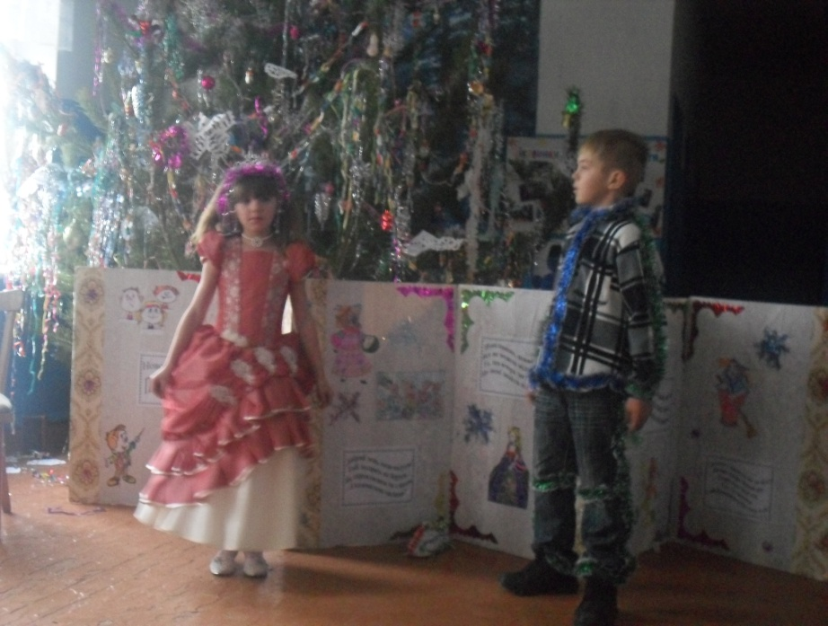 **Попелюшка**

Вчора на балу я була,

Десь тут туфельку забула,

Кришталева, чарівна,

Все шукаю – де ж вона?

*(Заходить Петрик.)*

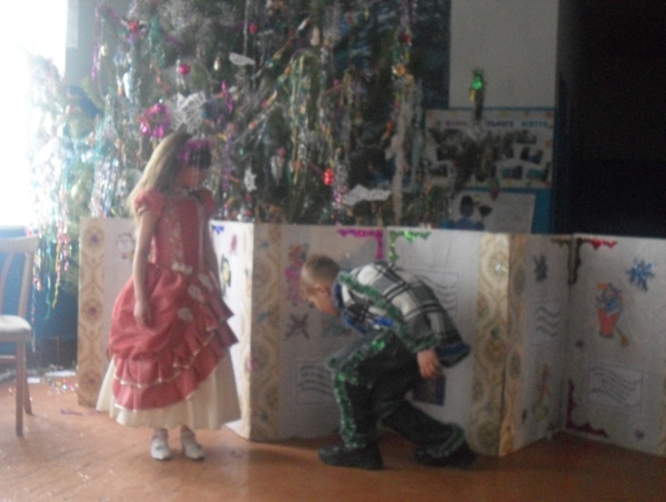**Петрик**

Попелюшко, невже ти?

Все не можеш віднайти,

Те, що вчора загубила?

Це мені знайти під силу!

*(Петрик знаходить туфельку.)*

**Попелюшка**

Який спритний ти й кмітливий,

Вдячна я й така щаслива!

А ти зможеш мені ще допомогти?

Я збираюся на бал, але ще не всю роботу зробила.

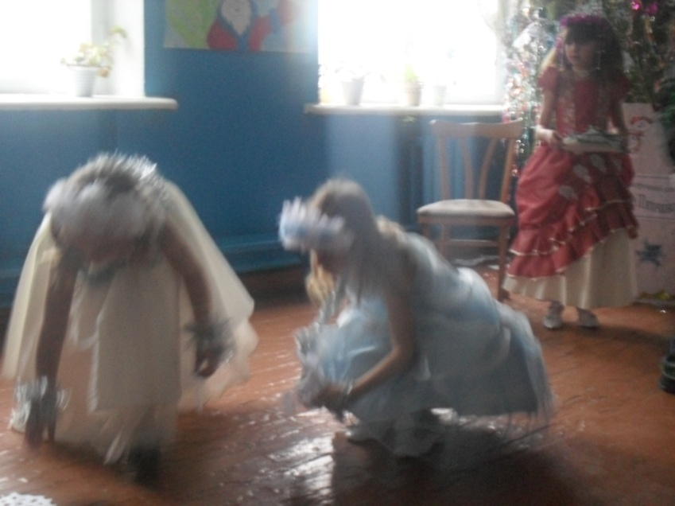 Рятуй, не встигаю. Мачуха розсипала ось ці сніжинки, треба їх швиденько зібрати.

*(Конкурс «Збери сніжинки»)*

**Попелюшка**

Ти надію не втрачаєш,

Вірю я, ти ще встигаєш.

**5 сторінка**

*(Петрик і Буратіно заходять під пісню із кінофільму «Пригоди Буратіно».)*

**Буратіно**

Я дуже ввічливий, тихенький хлопчик!

Тільки не знаю, чого це на мене сердяться в школі?

Та я ж не чіпаю нікого ніколи,

Ні з ким не сварюся, сиджу собі тихо,

А з цього виходить одне тільки лихо»

Оце я казав – така в мене звичка –

Що в Галі, як мишачий хвостик косичка.

Що в Тані волосся нечесане досі,

Що очі в Мар’янки маленькі та косі,

Що в зошиті Лесі самі тільки плями:

Напевне, бруднющими пише руками.

Я ж правду кажу їм… І що тут такого?

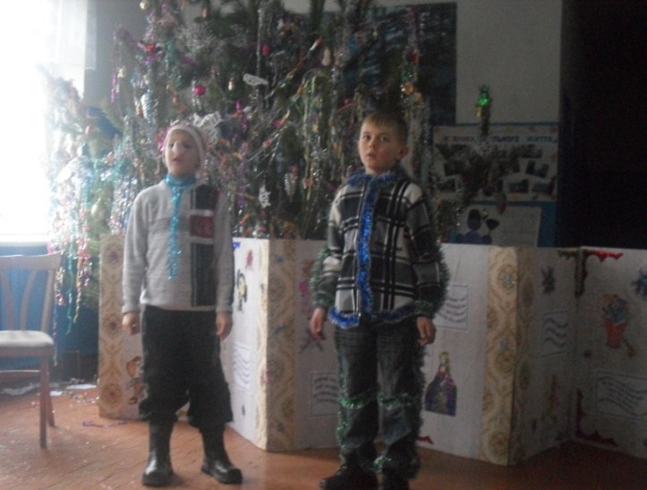 Та ж я не чіпаю ніколи нікого.

Сиджу собі тихо і в школі, і вдома,

І чом вони сердяться всі, невідомо?

**Петрик**

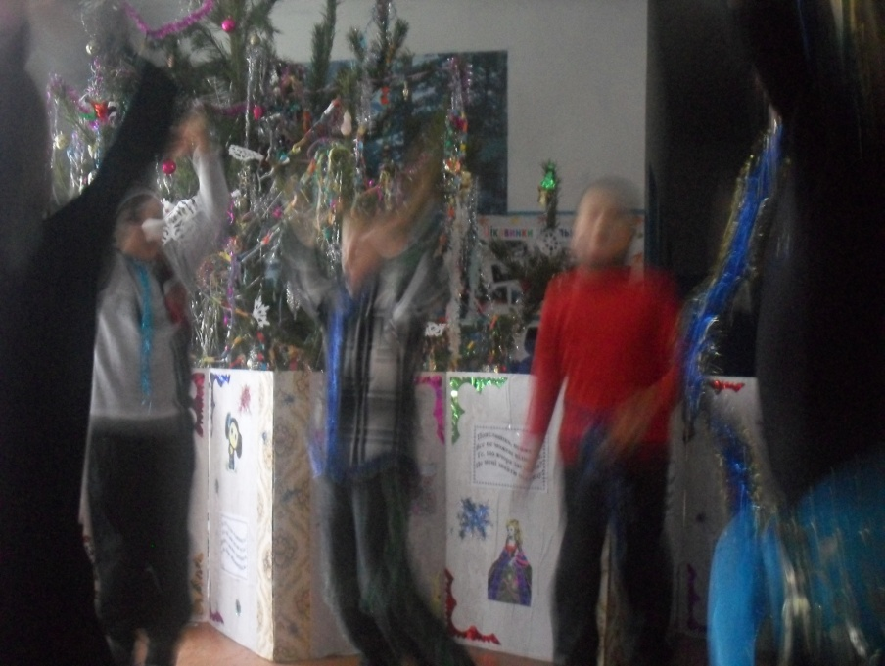Ну і ситуація! Ми спробуємо тебе розвеселити.

*(Хоровод. Пісня*

*«Карнавальная ночь»)*

**6 сторінка**

*(Заходить Баба Яга з мобільним телефоном під пісню Тіни Кароль «Милый»)*

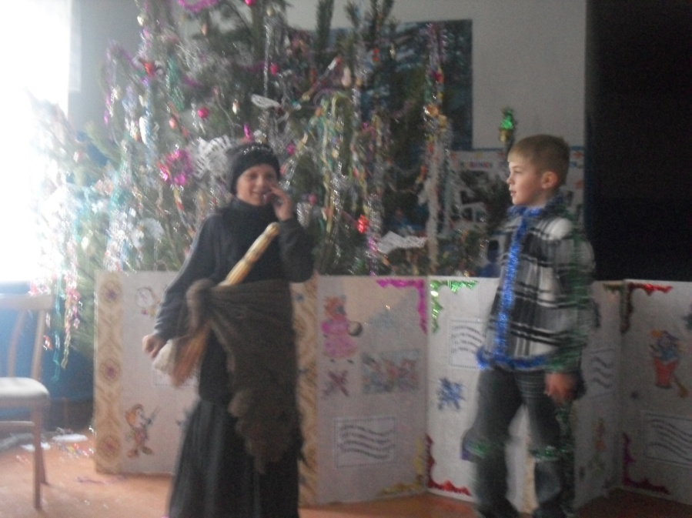**Баба Яга** Добридень, мої гарненькі, пухкенькі, гладенькі, смачненькі! Ні-і! Мовчать, значить, напевно, заздрісні й жадібні! Видно, вони погані діти!

**Петрик**

Неправда! Діти, ви хороші?

**Баба Яга**

Тримати у напрузі не буду,

бо вже скоро Новий рік

І зараз йде не п’єса,

І я – не поетеса,

І мій Дідусь Мороз( Кощіюшка) від мене втік.

З мобілкою в машині,

І юбка типу «міні»,

Панчохи на ногах.

Білесенька машина

Мій любий «Мерседес».

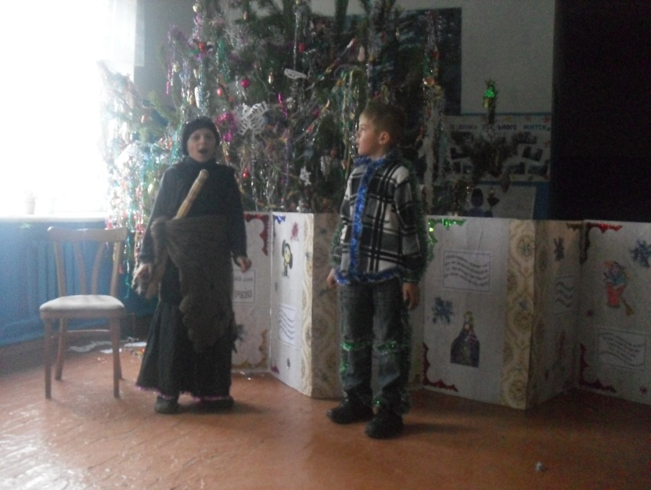Оце голос! Та в мене найкращий голос у світі!

**Петрик**

Та ні! У нас є і кращі таланти …

**Баба Яга**

Ой! Що,що? Аж серце моє защеміло. Спокійно, тільки спокійно. Заспокойся, красунечко.(*Гладить себе по голові.)*

Обана, дивіться! Ялина! Та яка величезна! Скільки дров буде! Тиждень топити можна, а то щось холодненько стало.

**Петрик**

Не можна цього робити. Діти будуть святкувати свято Нового року.

**Баба Яга**

А!Свято? А де ж ваша Снігуронька? А. ось вона. *(Надягає*

*корону)*. А мій Кощіюшка буде за Діда Мороза.

**Петрик**

Діти! Це Снігуронька?*(Ні!)*

То ж знімай корону.

**Баба Яга**

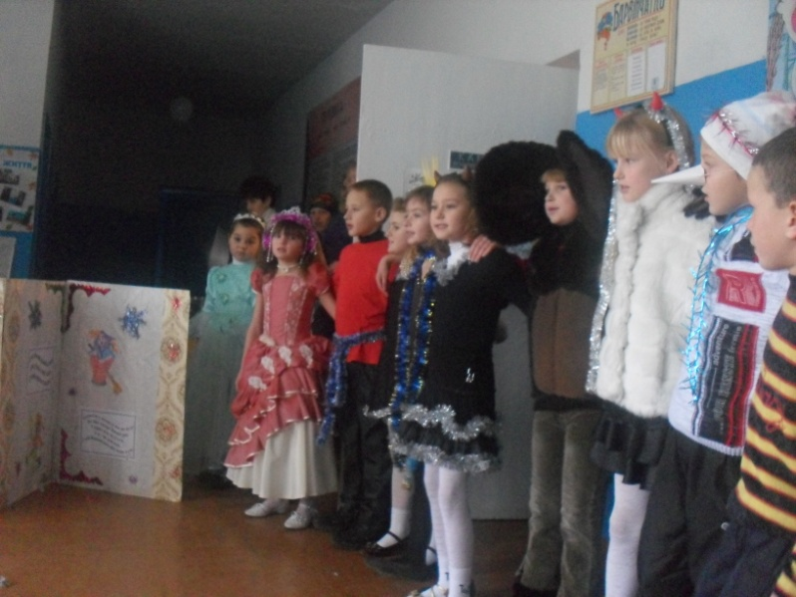Ой, ой, вже і пожартувати не можна. Ви такі скучні! Ви що веселитись не вмієте?

**Петрик** Діти! Покажемо?

*(Діти співають пісню*

*« Елочка, елка.».)*

**Баба Яга**

Йолка,йолочка… І годі?

А де танці? Де атас?

Видно треба вас навчати –

Починаєм шоу-показ

*(Танець із Бабою Ягою. Баба Яга запрошує до танцю і дітей.)*

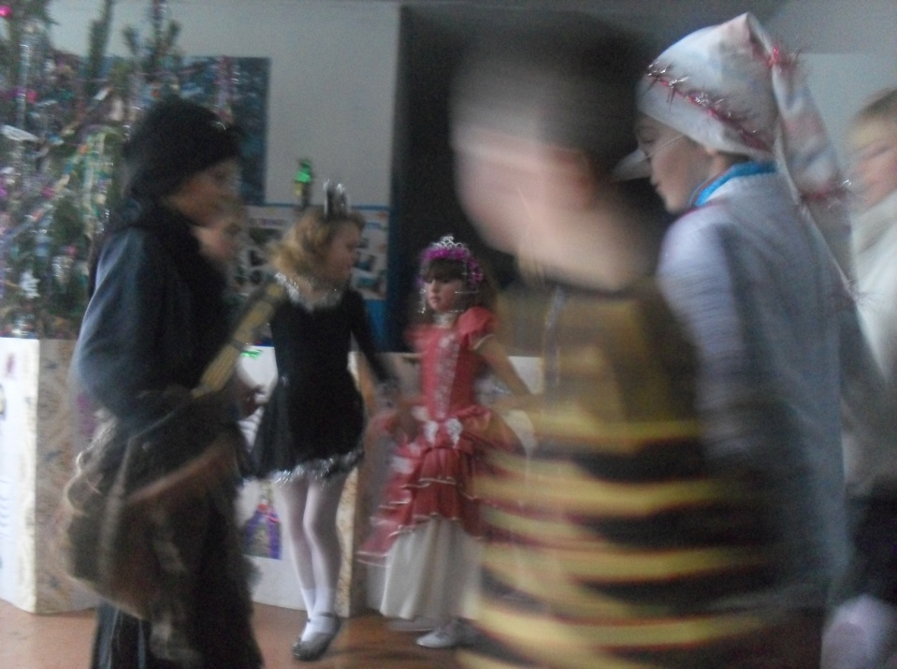

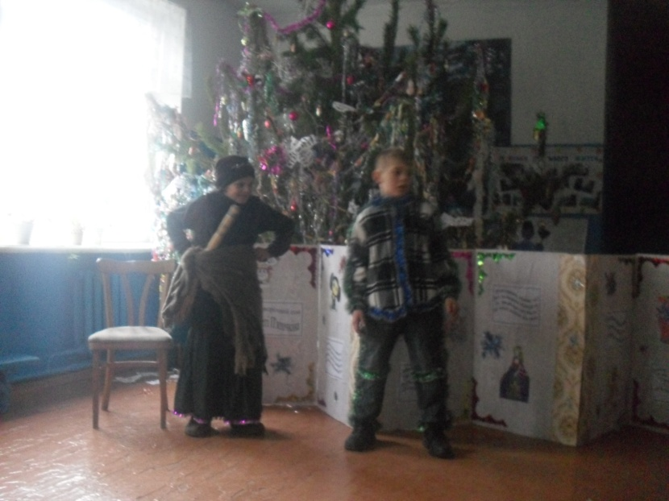**Петрик**

Бабцю, бабцю! Схаменіться!

Ваша врода мені сниться.

Ви на світі найскромніші,

Ваші зубки найбіліші,

Карієс їх не руйнує…

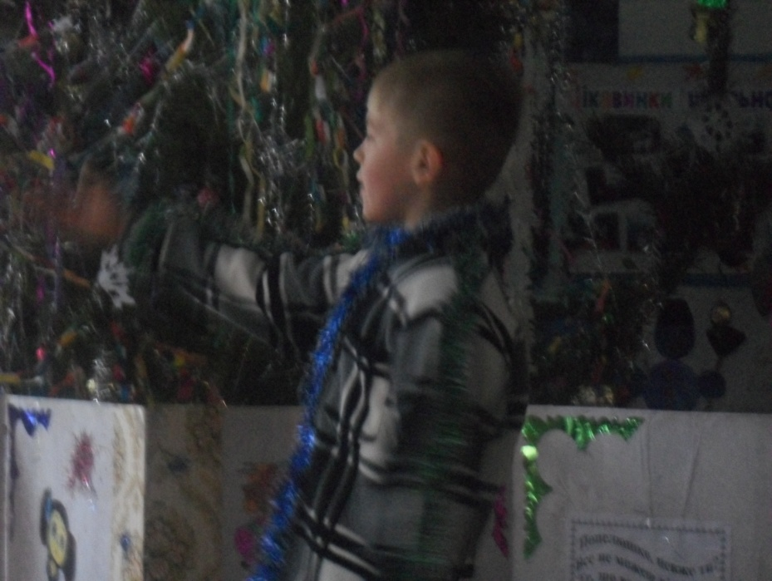Вам цей віник так пасує.

**Баба Яга**

Я розтала, як Снігурка,

Гаразд! Школярів не їстиму.

На вечерю буде курка!

*(Петрик прокидається.)*

**Петрик**

Ой, мені все це наснилось? Я ж нічого не встиг, але скільки друзів знайшов!

**6 сторінка**

*(Виходять усі артисти, кланяються і танцюють разом під пісню О.Газманова «Белый снег»)*

